- 针对项目填写OA时，点击确认提交后出现乱码等现象。
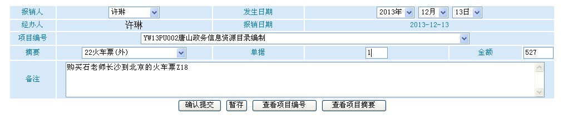

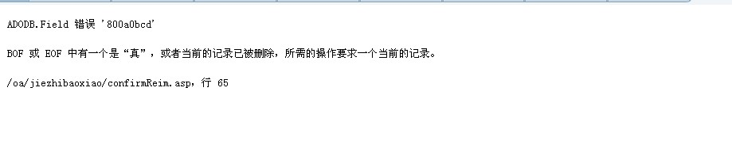

- 换成以业务发展部的去填写单据，填写后出现后提交并显示此图。 在项目上我也项目负责人，没有同意或者不同意的意见，然后直接出现图，没有下一步财务审批及机构负责人审批的环节。在财务主管上的OA没有显示及出纳也没有显示。没有办法走流程。

